**Дата: 12.05.2025 Предмет: англійська мова Вчитель: Таран Н.В.**

**Клас: 4-А, 4-Б**

**Тема: Подорож. Повторення вживання займенників any, some**

**Мета:**

**• навчальна**: повторити та закріпити вивчений лексико-граматичним матеріалом, вдосконалити навички читання, аудіювання й усного мовлення, збільшити обсяг знань про специфіку мови.

• **розвиваюча**: розвивати логічне мислення, увагу та зорову пам'ять, спостережливість, удосконалювати фонетику та артикуляцію звуків, розвивати усні комунікативні вміння.

• **виховна**: виховувати зацікавленість у розширенні своїх знань, поєднувати навчальний матеріал із життям.

**Хід уроку**

**1.Greatings / Привітання**

[**https://www.youtube.com/watch?v=gghDRJVxFxU**](https://www.youtube.com/watch?v=gghDRJVxFxU)

**2. Повторення вивчених граматичних правил**

**Правила використання any / no / some**

## *Правила вживання some*

Слово some означає обмежену кількість і зазвичай використовується у стверджувальних реченнях. Some можемо вживати як зі злічуваними, так і з незлічуваними іменниками.

**Приклади:**

* I have some books. (У мене є кілька книг.)
* She bought some milk. (Вона купила трохи молока.)
* We need some help. (Нам потрібна допомога.)
* I have some advice for you. (У мене є кілька порад для вас.)

### *Використання some в питаннях*

Some також може використовуватися в питальних реченнях, коли очікується позитивна відповідь або коли робиться пропозиція чи запит.

**Приклади:**

* Would you like some tea? (Чи хочете трохи чаю?)
* Could you lend me some money? (Чи можете позичити мені трохи грошей?)
* Could you give me some information? (Чи могли б ви надати мені деяку інформацію?)

## *Використання аny в англійській мові*

Any використовується в питальних і заперечних реченнях, а також у стверджувальних реченнях для позначення будь-якої кількості. Цей займенник можна вживати як зі злічуваними, так і з незлічуваними іменниками.

**Приклади:**

* Do you have any questions? (У вас є якісь запитання?)
* I don’t have any money. (У мене немає грошей.)
* If you need any help, let me know. (Якщо вам потрібна допомога, дайте знати.)
* Do you have any questions? (У вас є якісь запитання?)

### *Any у стверджувальних реченнях*

Any використовується у стверджувальних реченнях для позначення будь-якої кількості або різноманітності.

**Приклади:**

* You can take any book you like. (Можете взяти будь-яку книгу, яка вам подобається.)
* Any student can answer this question. (Будь-який студент може відповісти на це запитання.)
* She doesn’t have any friends here. (У неї тут немає друзів.)

**Правило вживання «much», «many», «a lot of»**

Якщо іменник вказує на об’єкт, який можна порахувати (countable noun), тоді використовуємо «many». Якщо йдеться про незлічуваний іменник (uncountable noun) — вживаємо «much». Конструкцію «a lot of» можна використовувати як зі злічуваними, так і з незлічуваними іменниками.

Розглянемо приклади вживання «much», «many», «a lot of»:

* There are many books on the shelf. — На полиці багато книг. *(Книги можна рахувати, значить «book» — злічуваний іменник.)*
* There is much water in the bottle. — У пляшці багато води. *(Воду не можна порахувати, тільки якщо вимірювати її в якійсь посудині — одна банка води, три пляшки води тощо.)*
* There are a lot of cars in the parking lot. — На місці для паркування багато машин. *(«Cars» — злічуваний іменник.)*
* She has a lot of money in her bank account. — Вона має багато грошей на рахунку в банку. *(«Money» — незлічуваний іменник.)*

**Ступені порівняння прикметників**

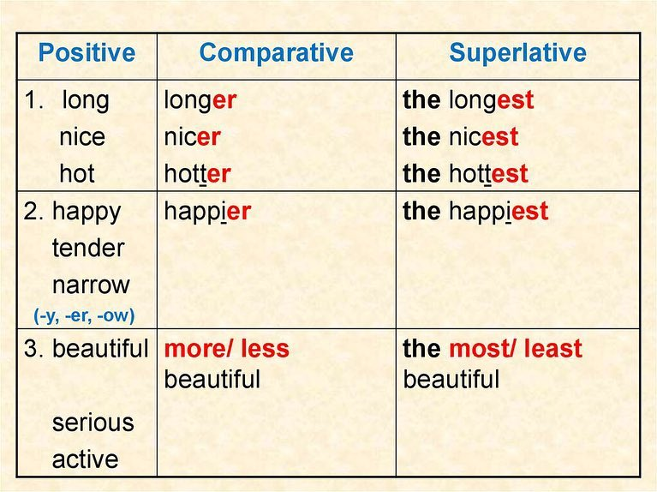

**.**

**3. Музична руханка** [**https://www.youtube.com/watch?v=S2eRNzsAZg4**](https://www.youtube.com/watch?v=S2eRNzsAZg4)

**4. Writing**

**Monday, the twelfth of May**

**Classwork**

**Exercise 1**

**Complete the sentences, use Comparative or Superlative Degree. Доповни речення, використовуючи вищий або найвищий ступінь порівняння.**

1. I am _________ (tall) than my sister.

2. My Mum thinks that cats are _________ (good) pets than dogs.

3. Our dog is _________ (nice) your dog.

4. The ocean is_________ (large) than the sea.

5. London is _________ (large) city in England.

6. I am _________ (strong) than you.

**Exercise 2**

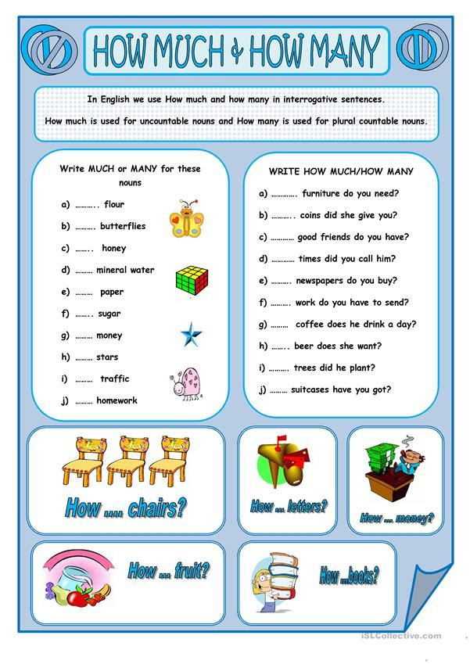

**5. Homework**

**Домашнє завдання:**

* Повторити вивчені правила. Написати розповідь про себе «All about me» (5-6 речень).

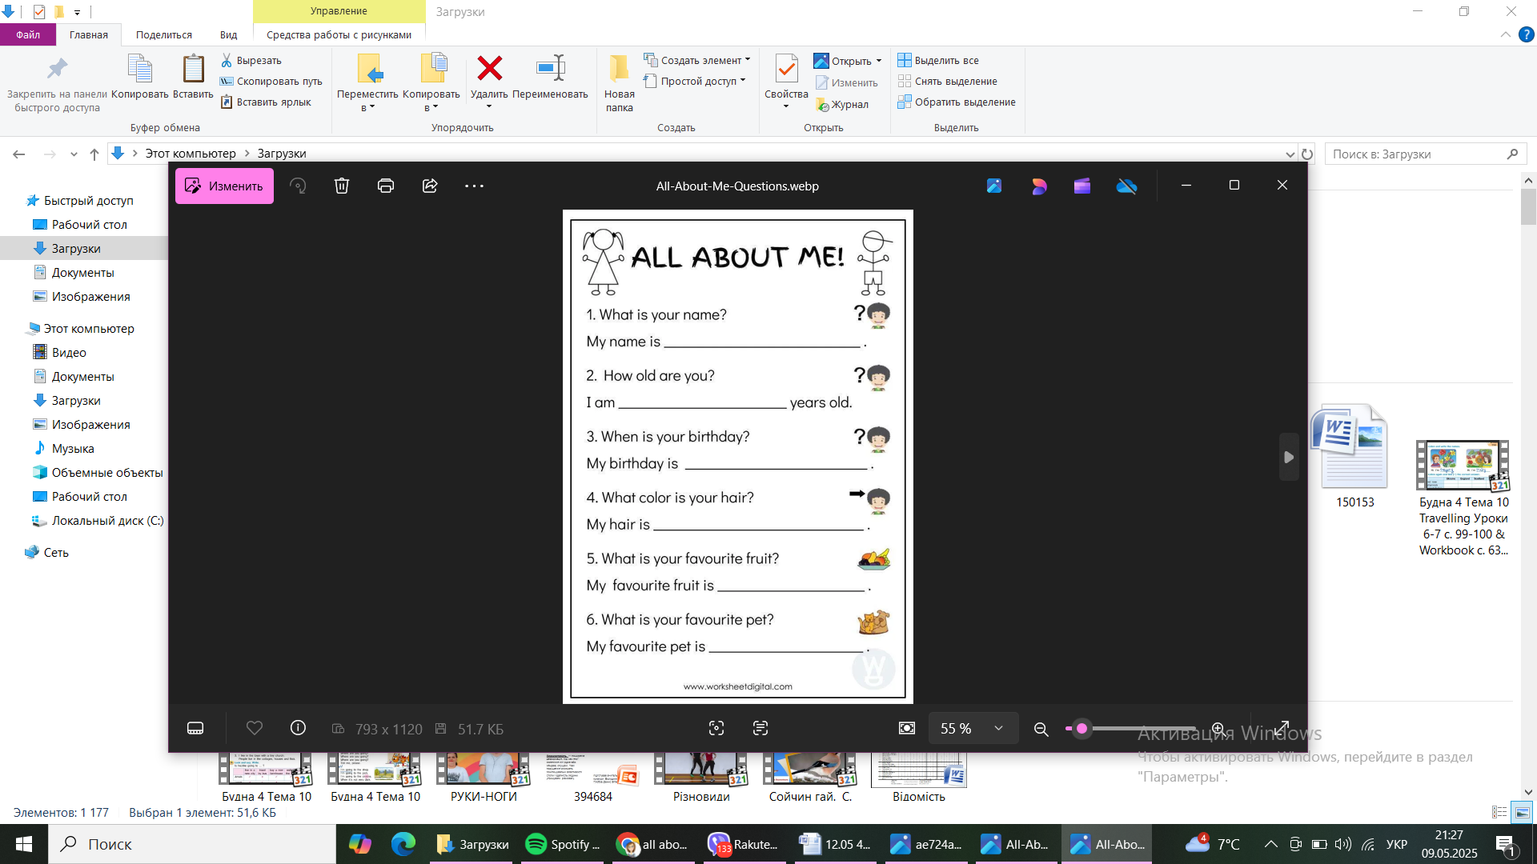

**Фотозвіт виконаної роботи надсилати на Human.**